## 基于Python的高职课堂智能手机使用情况数据分析

吕泷 王毅飞 李晓燕

（重庆公共运输职业学院 重庆 402247）

**摘 要**：科学的决策往往是建立在数据之上，对数据进行科学、有效的分析，将有助于我们更好的解决问题。传统数据分析一般采用Matlab、Excel等工具，并实现数据可视化。但存在开发效率低，数据结构与函数匮乏，不便于科学计算。为此采用目前最主流的python语言，利用其Pandas库进行数据处理与分析，并利用Matplotlib库实现分析结果的可视化。

**关键词**：python；数据可视化；智能手机管理；数据分析；

**基金资助：**我院教育教学改革研究项目(项目编号为:YSJG20180511)成果之一；

1. **引言**

随着科技进步、社会发展，智能手机对人们的生活产生了非常重要的影响，包括入驻在象牙塔中的各位莘莘学子也不能避免。目前智能手机在给大学生带来便利与乐趣的同时,也日益对他们的课堂专注度、学习方式、学习工具、教学反馈方式等带来影响。

通过本院内采集的课堂智能手机使用情况数据，利用PYTHON程序进行分析，希望找到有效的管理方式。

Python语言是目前最流行数据分析并能将结果可视化的工具，将有助于本次研究分析与结果展示。

**1 获取课堂智能手机使用情况原始数据**

原始数据为EXCEL文件，Python程序要读取，需要借助自带或第三方库来实现。

PYTHON常用读取与处理EXCEL文件的模块包含：Pandas，xlwt、xlrd和Openpyxl模块。

本论文采用Pandas模块，直接读取Excel文件数据，并转为DataFrame的格式。

首先需要导入Pandas模块。

数据读取部分代码：

import pandas as pd

f = r'C:\Users\Administrator\Desktop\github\python-project\重庆公共运输职业学院课堂手机使用情况.xlsx'

df = pd.read_excel(f)

**2 数据处理与计算**

Pandas是一个强大的分析结构化数据的工具集；它的使用基础是Numpy（提供高性能的矩阵运算）；用于数据挖掘和数据分析，同时也提供数据清洗功能。

Pandas 纳入了大量库和一些标准的数据模型，提供了高效地操作大型数据集所需的工具。pandas提供了大量能使我们快速便捷地处理数据的函数和方法。

Pandas库的使用：利用pandas DataFrame.shift(periods, axis)函数求增长率：该函数可以把数据移动指定的位数。period参数指定移动的步幅,可以为正为负.axis指定移动的轴,1为行,0为列.

NumPy是Python的一种开源的数值计算扩展。这种工具可用来存储和处理大型矩阵，其高效且支持大量的维度数组与矩阵运算，此外也针对数组运算提供大量的数学函数库。

Numpy库的使用：其提供了python对多维数组对象的支持：ndarray，具有矢量运算能力，快速、节省空间。numpy支持高级大量的维度数组与矩阵运算，此外也针对数组运算提供大量的数学函数库。

利用numpy.std() 求标准差。

2.1数据处理

df.columns = ['0',"教师管理增长率","学生管理增长率","制度管理增长率"]

df.index = df.values[:,0]

df.drop(['0'],axis=1,inplace=True)

2.2数据计算

计算不同管理方式手机使用月增长率

df1 = df.shift(1)

计算不同管理方式手机使用月平均使用率

df.mean()

计算不同管理方式手机使用使用率方差

df.std()

**3 数据可视化与分析**

可视化是数据科学中很重要的一个步骤，能够为结果和过程提供一个非常好的展示效果，增加可信度。在Python中matolotlib是一个非常强大的图形库。

Matplotlib是Python最著名的数据可视化工具包，有了它，一些统计上常用的图形如折线图、散点图、直方图等都可以用简单的几行Python代码实现。

Matplotlib库的使用：matplotlib是受MATLAB的启发构建的，而MATLAB又是数据绘图领域广泛使用的语言和工具。

3.1导入matplotlib库简写为plt

import matplotlib.pyplot as plt

3.2防止画图异常

plt.rcParams['font.sans-serif'] = ['SimHei'] # 用来正常显示中文标签

plt.rcParams['axes.unicode_minus'] = False # 用来正常显示负号

3.3根据不同管理方式手机使用率绘制柱状图

df.plot(kind='bar')

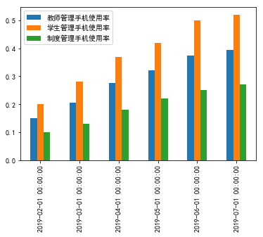

3.4根据不同管理方式手机使用率绘制柱状图

df1.plot()

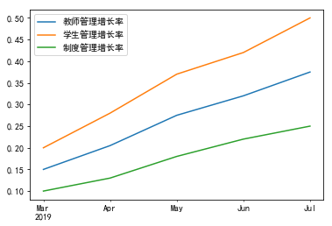

**4 总结**

从总体数据上看，所分的三个不同管理维度，学生自我控制实现课堂智能手机管理是比较难的，增长率与使用率攀升迅速，学生课堂玩手机现象频繁，部分大学生难以抵挡智能手机的诱惑变成课堂"低头族"。老师对课堂秩序管控，能起到一定的作用，但需要课中严格做到“管堵防”。而通过制度性管理，让手机成为媒介、工具、桥梁，通过管理，有效控制的目的。

**参考文献：**

[1]侯波涛.基于python的通信系统数据分析[J].通信技术,2020,53(07):1715-1720.

[2]何佳,惠建忠,王曙东,洪晓媛,王阔音.Python在CINRAD风暴数据可视化中的应用[J].气象科技,2020,48(03):374-379.

[3]罗博炜.基于Python的数据可视化[J].信息记录材料,2019,20(12):72-74.

**作者简介：**

吕泷（1988-），男，本科，讲师，研究方向为数据分析与人工智能交易.

王毅飞（1987-），讲师，重庆师范大学法学硕士，研究方向教学质量提升的方法与途径.